  IT – Grundstufe |  | 
 | Handout
 |  | Projektmanagement
 |  | Modul: | ITG / E - Handout
 |  | Version: | 1.0
 |  |  | Januar 2022
 |  | Erstellt von: | IT - Abteilung

Modul: | ITG / E - Projektmanagement
Version, Datum: | 1.0, Januar 2022
Erstellt von: | IT - Abteilung
Alle Rechte vorbehalten. Kein Teil des Werkes darf in irgendeiner Form (Druck, Fotokopie oder einem anderen Verfahren)
ohne Genehmigung des Herausgebers reproduziert oder unter Verwendung elektronischer Systeme verarbeitet, vervielfältigt oder verbreitet werden.

Die Modulunterlage und alle ihre Bestandteile wurden mit großer Sorgfalt erstellt und geprüft. Dennoch können Fehler nicht vollkommen ausgeschlossen werden. Der Herausgeber und die Autoren können für fehlerhafte Angaben und deren Folgen weder eine juristische Verantwortung noch irgendeine Haftung übernehmen.
Literaturhinweis
Titel: | IT-Berufe Grundstufe
ISBN: | 978-3-14-220000-2
Verlag: | Westermann Gruppe

Lernzielkontrolle TAG 1

- Welche Aussagen sind richtig?

- Softwareentwickler beschäftigen sich nur mit dem Programmieren von Software.
- Die Aufgabenbereiche von Softwareentwicklern sind sehr vielfältig.
- Neben fundierten fachlichen Kenntnissen benötigen Softwareentwickler auch noch andere Kompetenzen.
- Java, C# und Python sind heutzutage wichtige Programmiersprachen.
- Kenntnisse in mehreren Programmiersprachen sind für Softwareentwickler von Vorteil.
- Entwicklerdokumentationen werden nicht von Softwareentwicklern verfasst.
- Softwareentwickler müssen auch Fachkenntnisse im Testen und Debuggen von Software besitzen.
- Heutzutage müssen Softwareentwickler nicht mehr teamfähig sein.

- Wählen Sie drei nicht fachliche Kompetenzen für Softwareentwickler aus, welche für Sie am wichtigsten erscheinen und begründen Sie kurz Ihre Entscheidung. Stellen Sie in Partnerarbeit Ihre Überlegungen einem anderen Auszubildenden vor.

- Welche Aussagen sind richtig?

- Neben Programmen gehören auch Daten zur Software.
- Windows 10 fällt in den Bereich der Anwendersoftware.
- Betriebssysteme sind Software.
- Linux ist ein Betriebssystem.
- Computerspiele sind Bestandteil der Systemsoftware.
- Standardsoftware ist beim Kauf schon speziell an die Bedürfnisse des Kunden angepasst.
- Für die Erstellung von Software muss der Entwickler auch grundlegende fachliche Kenntnisse in dem Bereich besitzen, für den die Software entwickelt wird.
- Die Erstellung von Individualsoftware ist mit höheren Kosten verbunden als der Kauf von Standardsoftware.

- Finden und diskutieren Sie jeweils drei konkrete Beispiele für System- und Anwendungssoftware.

- Überlegen und notieren Sie sich mindestens vier Beispiele für Standardsoftware, welche Sie persönlich einsetzen.

- Recherchieren und präsentieren Sie weitere Einteilungsmöglichkeiten von Software und geben Sie jeweils zwei Beispiele an (z. B. Einteilung nach Nutzungsrecht, Freeware: Linux, Gimp).

- Ordnen Sie Software der entsprechenden Softwareart zu.

Ordnen Sie die entsprechende Softwareart den einzelnen Software Produkten zu. Wenn einige Softwareprodukte nicht bekannt sei sollten, dann tauschen Sie sich bitte mit Ihren Mitschülern aus.

Softwarearten
- Systemsoftware
- Unterstützungssoftware
- Anwendersoftware

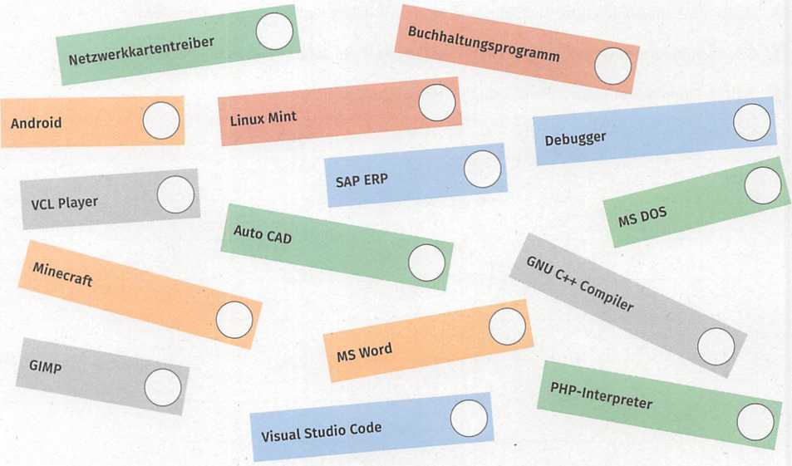

- Welche Aussagen sind richtig?

- Bei der Anpassung und Erweiterung von Individualsoftware wird in der Regel der Quellcode verändert.
- Beim Customizing von Standardsoftware wird auch der Quellcode des Programms verändert.
- Erweiterungsprogrammierung wird eingesetzt, wenn die Konfiguration und Parametrisierung von Software nicht ausreichen.
- Standardsoftware kann nicht angepasst werden.
- Anpassungen von Software dürfen nur der Softwarehersteller oder der Softwareanbieter vornehmen.
- Unter Datenmigration wird das Übertragen von Daten von einem Altsystem auf ein neues System verstanden.

- Erarbeiten Sie sich in Partnerarbeit ein konkretes Beispiel für Customizing einer Software, welches Ihnen bekannt ist. Das Beispiel kann aus Ihrer Firma oder aus anderen persönlichen Erfahrungen stammen. Notieren Sie sich dazu um welche Software es sich handelt, was und wie diese an konkrete Bedürfnisse angepasst wurde. Präsentieren Sie Ihre Ergebnisse der Klasse.

- Überprüfen Sie Ihr Wissen über die Anpassung von Software.

Lösen Sie folgendes Kreuzworträtsel.
- Wird zur Anpassung einer Standardsoftware genutzt, wenn die Möglichkeiten vom Customizing nicht ausreichen.
- Anpassen von Standardsoftware an die individuellen Wünsche des Kunden; der Quellcode wird dabei nicht verändert.
- Durch das Setzen von Parametern wird der Funktionsumfang von Standardsoftware im Rahmen vom Customizing angepasst.
- Hier wird im Rahmen des Customizings durch die Auswahl und Konfiguration von entsprechenden Modulen die Software angepasst.
- Diese Softwareart wird meistens durch Customizing an neue Anforderungen an die Bedürfnisse des Kunden angepasst.
- Dieser Teil muss bei der Anpassung von Software durch Programmierung verändert werden.
- Hierbei wird ein vorhandenes System zur Verwaltung von Daten durch ein neues System ersetzt.
- Die Anpassung dieser Art von Software wird meistens durch Programmierung vorgenommen. Dabei kann sehr flexibel auf die Bedürfnisse des Kunden eingegangen werden.

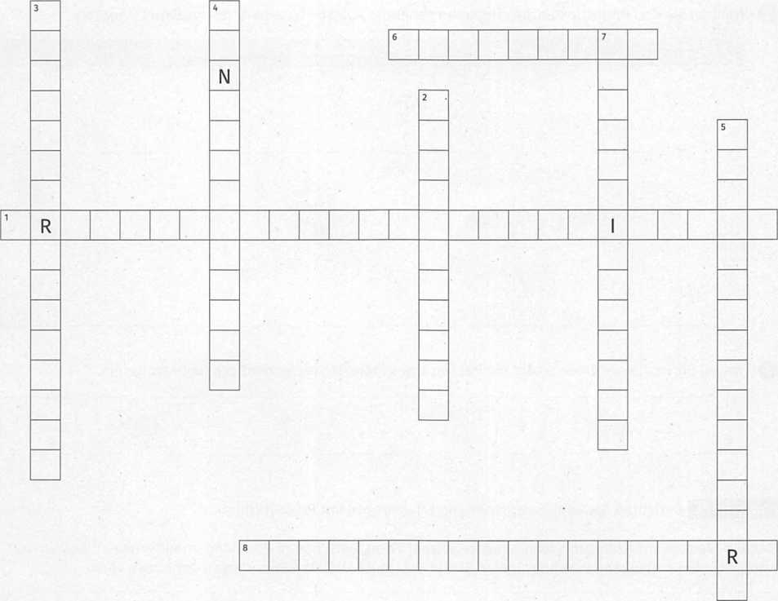

- Welche Aussagen sind richtig und welche falsch?

 | Richtig | Falsch
- Das Arbeiten in Projekten ist der Arbeit an Routineaufgaben sehr ähnlich.
- Projekte besitzen einen definierten Anfangs- und Endpunkt.
- Projekte lassen sich u.a. nach der Größe und nach dem Anlass einteilen.
- Ein Projekt kann aus mehreren Teilprojekten bestehen.
- Das Arbeiten in Projekten kann mehrere Tätigkeiten umfassen.
 | Richtig | Falsch
- Für das Projektteam startet das Projekt mit dem Kick-Off-Meeting.
- In größeren Projekten übernehmen die Softwareentwickler spezielle Teilaufgaben wie die Programmierung von Schnittstellen.
- Neben der fachlichen Planung werden u.a. auch auftretende Kosten kalkuliert und das Risiko abgewogen.
- Die Kontrolle und Überwachung des Projektes können von speziellen Kontrollteams übernommen werden.
- Das Wertschätzen der Arbeit des Projektteams ist nicht besonders wichtig.

- Sie sind einem Team zugeordnet worden, welches an einem Projekt zur Verwaltung und Auswertung von Daten für einen Kunden arbeitet. Sie sollen sich in einem Teammeeting dem Team vorstellen und über bisherige Erfahrungen bezüglich des Arbeitens in Projekten berichten.
Überprüfen Sie Ihr Wissen über die Mitarbeit in Softwareprojekten. Informieren Sie sich zunächst im Schülerbuch über Softwareprojekte und bearbeiten Sie im Anschluss die folgenden Aufgaben.
a. Nennen Sie drei Merkmale, durch die ein Projekt gekennzeichnet ist.

b. Beschreiben Sie kurz, wodurch sich ein Projekt von Routineaufgaben unterscheidet.

- Nennen Sie drei Projektinstanzen und deren generelle Aufgabe innerhalb von größeren Projekten.

Projektinstanz | Aufgabe

- Tragen Sie in die einzelnen Felder die Phasen eines Projektes in der richtigen Reihenfolge ein.

Lernzielkontrollen Tag 2

- Welche Aussagen sind richtig?

- Mithilfe von Daten werden Informationen abgebildet.
- Eine Information ist die Beseitigung von Unwissenheit beim Empfänger.
- Die Interpretation von Daten ist immer eindeutig.
- EVA ist eine Abkürzung für Eingabe - Verarbeitung - Ausgabe.
- Zur Übertragung von Nachrichten werden Daten verwendet.
- Daten werden in der Informatik mithilfe von Zeichen und Symbolen dargestellt.
- Der Binärcode kann drei Zustände abbilden.
- Daten können nur eine Information enthalten.
- Informationen besitzen einen gewissen Wert und sind relativ leicht übertragbar.

- Finden und diskutieren Sie weitere Beispiele für verschiedene Interpretationen von gegebenen Daten.

- Kreuzen Sie an, was zutrifft.

1. Welche Eigenschaften haben Informationen?
a) Informationen sind an einen Träger gebunden.
b) Informationenverbrauchensich.
c) Informationen können nur digital übertragen werden.
d) Informationen verursachen Kosten.
e) Informationen sind leicht übertragbar.

2. Welche Aussagen über Daten sind korrekt?
a) Daten sind eine wiederherstellbare Darstellung von Informationen.
b) Daten können durch Messung gewonnen werden.
c) Daten können nicht direkt übertragen werden.
d) Daten werden mithilfe von Informationen abgebildet.
3. Welche Aussagen zum Binärcode sind falsch?
a) Der Binärcode besteht aus den Ziffern O und 1.
b) Informationen müssen in der Regel in Binärcodes überführt werden.
c) Der Binärcode besteht aus den Ziffern O bis 9.
d) Alle Daten liegen in Form von Binärcodes vor.
4. Welche Aussagen über die Darstellung von Daten in der Informationstechnik treffen zu?
a) Texte werden in Form von Bitfolgen dargestellt.
b) Bilder können nicht als eine Folge von Nullen und Einsen abgebildet werden.
c) Dezimale Zahlen müssen nicht als Binärcode dargestellt werden.
d) Es gibt festgelegte Binärcodes für Zahlen und Zeichen.
5. Welche Aussagen im Zusammenhang von Daten und Informationen sind korrekt?
- Informationen, welche aus Daten gewonnen werden, sind immer eindeutig.
- Daten können neben der eigentlichen Information auch noch verschiedene andere Informationen enthalten.
- Informationen werden in Form von Nachrichten übertragen.
- In Daten ist immer nur eine Information enthalten.
- Durch die Interpretation von Daten können neue Informationen gewonnen werden.
6. Kreuzen Sie an, welche der folgenden Daten eindeutig interpretiert werden können.
a) 1 000 als Dezimalzahl
b) 1 000
c) Binärfolge 1101 0000 als Buchstabe gemäß der ASCII-Tabelle
d) 20,00 € sind zu billig.
e) 19,73 Sekunden im Sprint sind eine sehr gute Leistung.

- Ordnen Sie folgende Begriffe richtig in die Abbildung ein.

(A) Informationen in Daten umwandeln | (E) Daten interpretieren
(B) Ausgabe | (F) Ausgabedaten
(C) Eingabedaten | (G) Daten übertragen
(D) Verarbeitung | (H) Eingabe

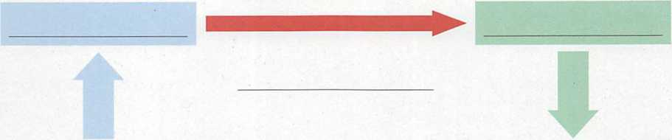

- Welche Aussagen sind richtig?
- Das Dualsystem benutzt zwei Ziffern zur Darstellung einer Zahl.
- Das letzte Zeichen des hexadezimalen Zahlensystems ist das „G".
- Es gibt nur vier Zahlensysteme.
- Es gibt Zeichen, welche in mehreren Zahlensystemen verwendet werden.
- Zahlen des Dezimalsystems können zur Unterscheidung mit einem „d" gekennzeichnet werden.
- Dualzahlen lassen sich nur sehr schwer in Hexadezimalzahlen umwandeln.

- Schreiben Sie die Kenngrößen eines oktalen Zahlensystems auf.

Kenngrößen es Oktalsystems | Suchkataloge
Basis
Zeichen
Mögliche unterschiedliche Zeichen pro Stelle
Stellenwerte

- Stellen Sie folgenden hexadezimale Zahlen als Dual- und als Dezimalzahl dar: FE33, 11, D3, 7A04, F002. (Rechnen Sie bitte ohne elektronische Hilfsmittel.)

Hexadezimalzahl | Dualzahl | Dezimalzahl

- Stellen Sie folgenden dezimale Zahlen als Dual- und als Hexadezimalzahl dar: 1 000, 256, 13, 347, 2189. (Rechnen Sie bitte ohne elektronische Hilfsmittel.)

Dezimalzahl | Dualzahl | Hexadezimalzahl

- Informieren Sie sich auch über die Umrechnung von Zahlensystemen mithilfe der Subtraktions- und der Multiplikationsmethode. Erläutern Sie diese Methoden mit einem Kollegen.

- Informieren Sie sich im Internet über das Zahlensystem der Maya und über das römische Zahlensystem. Machen Sie sich Notizen und stellen Sie diese Zahlensysteme in einer Kurzpräsentation vor.

- Rechnen Sie folgende Dezimalzahl mithilfe der Divisionsmethode in eine Dualzahl um. Schreiben Sie den vollständigen Rechenweg auf.
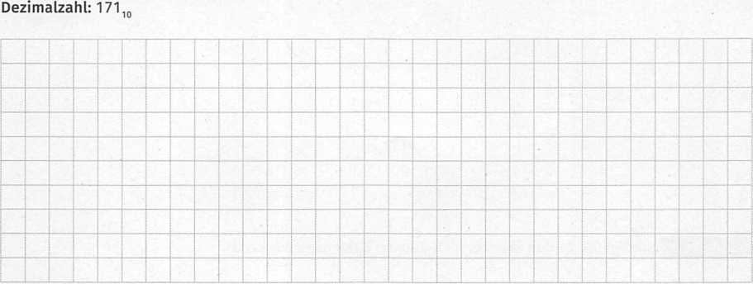

- Rechnen Sie folgende Dualzahl mithilfe der Additionsmethode in eine Dezimalzahl um. Schreiben Sie den vollständigen Rechenweg auf.
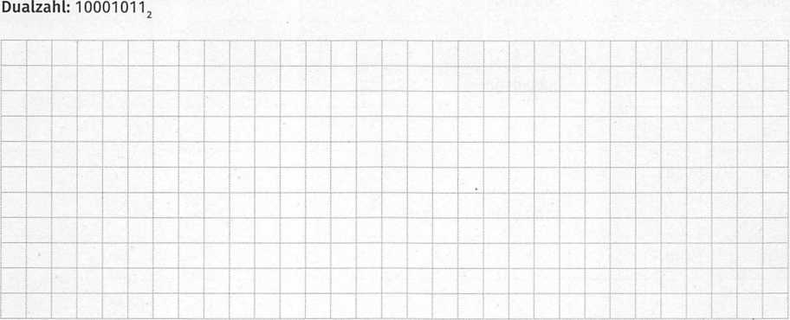

- Rechnen Sie danach folgende Dezimalzahl mithilfe der Subtraktionsmethode in eine Dualzahl um. Schreiben Sie den vollständigen Rechenweg auf.
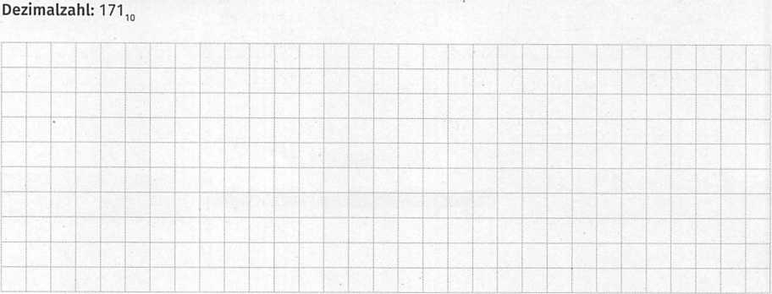


- Rechnen Sie danach folgende Dualzahl mithilfe der Multiplikationsmethode in eine Dezimalzahl um. Schreiben Sie den vollständigen Rechenweg auf.

- Stellen Sie Zahlen in unterschiedlichen Zahlensystemen dar.
Ergänzen Sie in den freien Kästen die entsprechenden Zahlen. Rechnen Sie ohne elektronische Hilfsmittel.

Nr. | Dezimalzahl | Dualzahl (Darstellung in ganzen Bytes) | Hexadezimalzahl
Beispiel | 25 | 0001 1001 | 19
1 | 2000
2 |  | 0000 0100
3 |  |  | A3
4 | 9103
5 |  | 0100 0111 1111 0010
6 | 430
7 |  |  | F2 BC
8 |  |  | 21 OF
9 |  | 1100 0011
10 | 255
11 | 10371
12 |  | 0011 0000 1010 0011 1111 1000
13 |  |  | AA 37 2E E3
14 | 65000
15 |  |  | FFAE

- Entwickeln Sie in Partnerarbeit Ihr eigenes Zahlensystem (z. B. Basis 3, 7 oder 11) und stellen Sie die nachfolgenden dezimalen Zahlen in Ihrem Zahlensystem dar. Die Zeichen oder Symbole Ihres Zahlensystems können Sie selbstfestlegen. Präsentieren Sie im Anschluss Ihr Ergebnis der Klasse.

Daten des eigenen Zahlensystems
Basis
Zeichen
Mögliche unterschiedliche Zeichen pro Stelle
Stellenwerte
Beispiele

Dezimalzahl | Darstellung der Zahl in Ihrem Zahlensystem
2
9
11
21
63
103
555
1001
2370

Lernzielkontrollen Tag 3

- Welche Aussagen sind richtig?
- Für die Darstellung eines negativen Vorzeichens wird das erste Bit einer Bit-Folge verwendet.
- Ganze Zahlen und Gleitkommazahlen werden auf die gleiche Weise dargestellt.
- Zur Darstellung von negativen ganzen Zahlen wird überwiegend das Zweierkomplement verwendet.
- Die Genauigkeit von Gleitkommazahlen hängt von der Anzahl der Bit der Mantisse ab.

- Stellen Sie folgende dezimale Zahlen als Dualzahl dar: -71,-126, -3, -16.

- Stellen Sie folgende duale Zahlen als Dezimalzahl dar. Dabei wird das erste Bit als Vorzeichen-Bit verwendet: 0110, 1010, 1001 1111, 0110 0000,1111 0000

- Stellen Sie vorzeichenbehaftete Dezimalzahlen als Dualzahlen dar.
Ergänzen Sie in den freien Zellen der Tabelle die entsprechenden Zahlen. Rechnen Sie ohne elektronische Hilfsmittel.

Nr. | Dezimalzahl | Vorzeichenbehaftete Dualzahl (Zweierkomplement)
Beispiel | -2 | 1111 1110
1 | -15
2 |  | 00001100
3 |  | 1111 0011
4 | -6007
5 |  | 0100 0111 1111 0010
6 | 30
7 | -30
8 |  | 0100 0011
9 | < | 1100 0011
10 | -155
11 | 103
12 |  | 1011 0000 1010 0011 1111 1000
13 | 222
14 |  | 1000 1000
15 | -222
16 |  | 0001 0001
17 |  | 1001 0001
18 | -800
19 | 800 | •
20 |  | 1111 1011 1010 1001

- Ermitteln Sie die numerischen Datentypen für eine Programmiersprache.
Notieren Sie sich in Partnerarbeit alle numerischen Datentypen für eine Ihnen bekannte Programmiersprache und kennzeichnen Sie im Anschluss, ob es sich um einen Fließkomma- oder um einen Ganzzahldatentyp handelt. Tragen Sie danach den Wertebereich und die Anzahl der verwendeten Bytes für diesen Datentyp in die Tabelle ein. Falls Ihnen nicht alle Datentypen und die zugehörigen Informationen bekannt sind, recherchieren Sie die fehlenden Informationen im Internet.

Hinweis: Für den Fall, dass Sie noch keine Programmiersprache kennen, ermitteln Sie die entsprechenden Daten entweder für Java, C# oder Python.

Datentyp | Fließkomma oder Ganzzahldatentyp | Wertebereich | Anzahl der verwendeten Bytes

- Welche Aussagen sind richtig?

- Ursprünglich wurden für den ASCII-Zeichensatz nur 7 Bit für die Darstellung der Zeichen verwendet.
- Das Zeichen A steht an der Stelle 41₁₆ in der ASCII-Tabelle.
- Die ISO 8859 besteht aus 15 Zeichensätzen.
- Die Zeichensätze der ISO 8859 werden noch aktiv weiterentwickelt.
- Der Latin-I-Zeichensatz und der Latin-9-Zeichensatz unterscheiden sich kaum.
- Ziel der Einführung vom Unicode war es, einen einheitlichen Standard für die Darstellung aller bekannten Zeichen zu schaffen.
- Um alle Zeichen vom Unicode darzustellen, reichen 16-Bit aus.

- Wandeln Sie mithilfe der ASCII-Tabelle folgende Wörter in Binärcode um.

Text | IT-Berufe | Python
Dezimalzahlen laut
ASClI-Tabelle
Hexadezimalzahlen laut ASCII-Tabelle |  | >
Binärcode

- Wandeln Sie mithilfe der ASCII-Tabelle folgenden Binärcode in Text um.

Binärcode | 01000001 01010011 01000011  01001001 01001001 00101101  01000011 01101111 01100100  01100101 | 01000100 01100001 01110100  01100101 01101110 01100010  01100001 01101110 01101011
Hexadezimalzahlen
Dezimalzahlen
Text laut ACII-Tabelle

- Werten Sie einen englischen Text über Unicode aus.

Ein älteres Programm soll auf Unicode umgestellt werden. Sie sollen an der Projektbesprechung teilnehmen. Deshalb informieren Sie sich im Vorfeld über Unicode im Schülerbuch. Außerdem liegt Ihnen noch folgender englischer Text über Unicode vor:

Unicode is an information technology standard for representation of text expressed in most of the world's writing systems. Before the Unicode standard was developed, there were many different systems, called character encodings. These earlier character encodings were limited and did not cover characters for all the world's languages. Pictographic languages, such as Japanese, were a challenge to support with these earlier encoding standards. Another option with Unicode is to send emoji to express love, thanks, and congratulations all over the world. Emoji are pictographs that are typically presented in a colourful form and used inline in text. They represent things such as faces, weather, vehicles or icons that represent emotions or feelings. To the computer they are simply another character from the Unicode.

Übersetzen Sie den englischen Text sinngemäß ins Deutsche.

- Welche Aussagen sind richtig?

- Die gewählte Farbtiefe einer Rastergrafik hängt von der Anzahl der Farben ab, welche dargestellt werden sollen.
- Die Anzahl der Bildpunkte einer Bitmap kann aus deren Höhe und Breite in Pixel berechnet werden.
- Vektorgrafiken benötigen weniger Speicherplatz als Rastergrafiken.
- Vektor- und Rastergrafiken skalieren ohne Qualitätsverlust.
- Es gibt additive und Subtraktive Farbmodelle.

- Informieren Sie sich über ein weiteres Farbmodell und präsentieren Sie Ihre Ergebnisse.

- Stellen Sie Farben digital dar und berechnen Sie Farbwerte.

Ergänzen Sie in der Tabelle die fehlenden Einträge. Als Grundlage dient das RGB-Farbmodell.

Hinweis: Wenn Ihnen zu den Farbwerten die entsprechende Farbe nicht bekannt sein sollte, ermitteln Sie diese im Internet.

Name der Farbe | Dezimalwerte  R G B | Hexadezimalwert | Binärcode
Blau | 0 0 255 | #0000FF | 0000 0000 0000 0000 1111 1111
Rot
 | 0 128 0
 |  | #800080
 |  |  | 1100 0000 1100 0000 1100 0000
Gelb
 | 255 255 255
 |  | #FFA500
 |  |  | 0100 0001 0110 1001 1110 0001
Schwarz
 | 190 190 190
 |  | #D3D3D3
 |  |  | 1010 0101 0010 1010 0010 1010

- Welche Aussagen sind richtig?
- Das Verfahren, mit dem Audiodaten digitalisiert werden, nennt sich Sampling.
- Die Tonhöhe ergibt sich aus der zeitlichen Verteilung der Amplituden.
- Die Sampling-Rate bestimmt, wie viele Bit zur Speicherung von einem Ton verwendet werden.
- Die Anzahl der Tonkanäle beeinflusst das Hörerlebnis.
- Für Stereo braucht nur ein Kanal verwendet zu werden.

- Erläutern Sie folgende Begriffe:

Sampling-Rate:

Sampling-Tiefe:

- Vergleichen Sie digitale Tonformate.
Recherchieren Sie im Internet folgende Tonformate und machen Sie sich Notizen zur Herkunft, Ihrem Einsatz, den Kenngrößen (z.B. Anzahl der Tonkanäle) und den Vor- und Nachteilen. Fügen Sie in der letzten Zeile der Tabelle noch ein weiteres, selbstgewähltes Tonformat hinzu.

Tonformat | Notizen
Dolby Digital
Dolby True HD
Dolby Digital Plus
DTS Digital
DTS ES
SDDS

- Welche Aussagen sind richtig?

- Algorithmus und Programm sind identische Begriffe.
- Algorithmen sind an Programmiersprachen gebunden.
- Programme bestehen aus Maschinenbefehlen und Speicheradressen.
- Mithilfe von Programmen werden Algorithmen abgebildet.

- Erläutern Sie folgende Begriffe:

Algorithmus:

Programm:

- Überprüfen Sie Ihr Wissen über die DarstelLungsformen von Daten in IT-Systemen.

Darstellungsformen von Daten in IT-Systemen
1. Welche Aussagen über Gleitkommazahlen sind richtig?
- Gleitkommazahlen haben eine festgelegte Anzahl an Vorkomma- und Nachkommastellen.
- Gleitkommazahlen haben kein Vorzeichenbit.
- Gleitkommazahlen werden u.a. durch einen Exponenten und eine Mantisse abgebildet.
- Gleitkommazahlen haben immer die gleiche Genauigkeit.
2. Welche Aussagen über die Darstellung von Zeichen und Text in IT-Systemen sind richtig?
- Buchstaben werden als Bitfolge von Nullen und Einsen dargestellt.
- Alle Zeichen eines Textes sind in sogenannten Zeichensätzen codiert.
- Es gibt genau einen Zeichensatz für die Darstellung von Text.
- Unicode ist ein internationaler Standard, der jedes Schriftzeichen oder Textelement aller bekannten Schriftkulturen und Zeichensysteme in einem digitalen Code festlegt.
3. Welche Aussagen über die digitale Darstellung von Grafiken sind falsch?
- Es gibt mindestens zehn verschiedene Möglichkeiten, um Grafiken digital abzubilden.
- Eine Rastergrafik besteht aus einer Folge von Bildpunkten.
- Vektorgrafiken benötigen in der Regel weniger Speicherplatz als Rastergrafiken.
- Rastergrafiken sind ohne Qualitatsverlustskalierbar.
4. Welche Aussagen über Farbmodelle sind richtig?
- Es gibt genau zwei Farbmodelle.
- Das RGB-Farbmodell ist eine Subtraktive Mischung aus den Farben Rot, Grün, Blau.
- Das Farbmodell CMYK ist eine Subtraktive Mischung aus den Farben Cyan, Magenta, Gelb und Schwarz.
- Eine Farbtiefe von 8 Bit ermöglicht eine Darstellung von 256 verschiedenen Farben.
5. Welche Aussagen über die digitale Abbildung von Audiodaten sind richtig?
- Die Sampling-Rate gibt die Anzahl der Messungen pro Millisekunde an.
- Die Sampling-Tiefe gibt an, wie viele Bytes für die Speicherung eines einzelnen Tons verwendet werden.
- Das Verfahren zur digitalen Darstellung von Audiodaten heißt Audiodigit.
- Bei Dolby Digital werden mehrere Tonkanäle verwendet.
6. Welche Aussagen zu Algorithmen und Programmen sind falsch?
- Algorithmen und Programmesind dasselbe.
- Ein Algorithmus ist eine definierte Vorgehensweise, mit der ein Problem gelöst werden kann.
- Programme werden in einer Programmiersprache geschrieben.
- Algorithmen sind programmiersprachenunabhängig.
- Programme werden durch Algorithmen dargestellt.

Lernzielkontrollen Tag 4

- Welche Aussagen sind richtig?

- Die Verarbeitung von analogen Daten spielt in der IT eine Hauptrolle.
- Unstrukturierte Daten lassen sich leichter verarbeiten als strukturierte Daten.
- Vertrauliche Daten sind nur bestimmten Mitarbeitern des Unternehmens zugänglich.
- Öffentliche Daten sind nur für den internen Gebrauch bestimmt.
- Freunde und Bekannte sind im privaten Bereich die Hauptinformationsquelle für die Menschen.
- lm Unternehmensbereich unterscheidet man unternehmensinterne und -externe Daten.
- Primärdaten werden von Unternehmen selbst erhoben.
- Sekundärdaten können aus Fachliteratur oder über statistische Ämter bezogen werden.
- Sekundärdaten sind immer auf dem aktuellsten Stand.

- Werten Sie einen englischen Text über quantitative und qualitative Daten aus.

Daten werden nach verschiedenen Merkmalen unterschieden. Eine Form ist die Unterscheidung in quantitative und qualitative Daten. Lesen Sie sich den folgenden englischen Text durch und beantworten Sie im Anschluss die Fragen.

Quantitative data are measures of values or counts and are expressed as numbers. Quantitative data are data about numeric variables (e.g. how many, how much, how often). Qualitative data are measures of "types" and may be represented by a name, symbol, or a number code. Qualitative data are data about categorical variables (e.g. what type).
Quantitative and qualitative data provide different outcomes and are often used together to get a full picture of a facts. Quantitative and qualitative data can be gathered from the same data unit depending on whether the variable of interest is numerical or categorical.
Data unit | Numeric variable | Quantitative data | Categorical variable | Qualitative data
A person | How many children do you have? | 2 | In which country do you live? | Germany
A person | How much do you earn? | 50000,00 € p.a. | What is your job? | IT-Professional
A person | How many hours per week do you work? | 40 | Do you work full- time or part-time? | Full-time

- Was verstehen Sie unter quantitativen Daten?

- Was verstehen Sie unter qualitativen Daten?

- Warum ist es von Vorteil sowohl quantitative als auch qualitative Daten zu erheben?

- Nennen Sie jeweils zwei Beispiele für quantitative und qualitative Daten einer Person.

- Überprüfen Sie Ihr Wissen über die Art und die Herkunft von Daten.

Lösen Sie folgendes Kreuzworträtsel.
- Daten, welche noch nicht vorhanden sind und vom Unternehmen eigenständig erhoben werden.
- Abstrakter Begriff für Personen, Orte, Prozesse, Gegenstände ect., von denen man Auskunft, Wissen oder Erläuterungen erhält.
- System, mit dessen Hilfe große Mengen an Daten digital gespeichert und verwaltet werden.
- Daten, welche die Grundinformationen über betrieblich relevante Objekte wie Produkte, Kunden und Mitarbeiter enthalten.
- Ist heutzutage für die meisten Menschen eine der wichtigsten Informationsquellen.
- Daten, welche vorliegen und schon für ähnliche oder andere Zwecke erhoben wurden.
- Methode, um Primärdaten zu erheben.
- Datenquelle für Sekundärdaten.
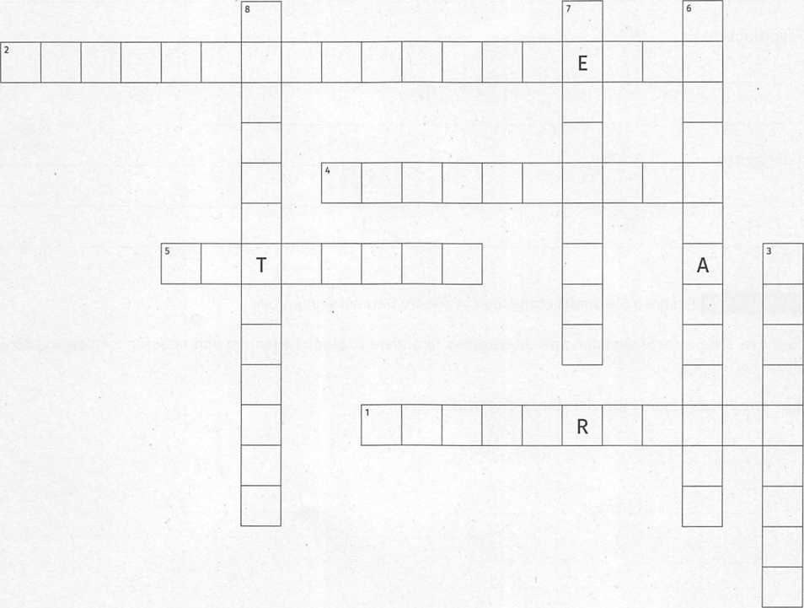
- Unterscheiden Sie Primär- und Sekundärdaten und nennen Sie jeweils drei Beispiele für entsprechende Quellen.

Lernzielkontrollen Tag 5

- Welche Aussagen sind richtig?

- Datenschutz und Datensicherheit spielen eine große Rolle bei der Verwaltung von Daten.
- Der Datenschutz bezieht sich auf den Umgang mit personenbezogenen Daten.
- Eine Datenverfügbarkeit von 90% ist heutzutage ausreichend.
- Ein Bit besteht aus 8 Byte.
- Ein Halb-Byte besteht 12 Bit.
- Ein DWORD besteht aus 32 Bit.
- GB und GiB sind unterschiedliche Dateneinheiten.
- Die Umrechnungszahl von TiB in MiB ist 1 000000.
- Datenmengen im Bereich von Zettabyte werden erst in einigen Jahrzenten erreicht werden.
- Flash-Speicherlosungen sind in der Regel sehr langsam.
- File-Storage ist eine klassische Speicherlösung von Daten.

- Es sollen von 1 000 Kunden die Bestellungen über einen Zeitraum von 20 Jahren gespeichert werden. Gegeben sind folgende Fakten:

- Ein Kunde gibt pro Monat im Schnitt fünf Bestellungen auf.
- Daten pro Bestellung: ID (4 Byte), Datum (4 Byte), Artikelname (30 Byte), Menge (8 Byte), Kundenname (30 Byte), Bemerkungen (100 Byte)

Berechnen Sie den Speicherbedarf in MB und in MiB.

- Überprüfen Sie Ihr Wissen über die Schutzziele bei der Speicherung von Daten. Erläutern Sie folgende Begriffe im Zusammenhang mit Daten:

- Verfügbarkeit:

- Vertraulichkeit:

- Integrität:

- Rechnen Sie die nachfolgenden Speicherangaben in andere Dateneinheiten um und notieren Sie den vollständigen Rechenweg.


- Wie viel MByte und wie viel MiB sind 10000000 Byte?

- Wie viel Bit entsprechen 5 KiB?

- Wie viel TiB sind 79 234 MiB?
- Wie viel TB sin 15 GiB?

- Wie viel MB sind 14 PB?

- Wie viel Byte sind 4 TiB?

- Lösen Sie folgende Aufgaben und geben Sie jeweils den vollständigen Rechenweg mit den entsprechenden Einheiten an.

- Es soll der Speicherbedarf für 1 000 Rastergrafikbilder berechnet werden. Gegeben sind pro Bild die folgenden Daten:
Abmaße des Bildes | Höhe: 17,78 cm; Breite: 33,02 cm (1 Inch = 2,54 cm)
Auflösung | 300 ppi (Pixel per Inch)
Farbmodell | RGB (drei Kanäle pro Pixel)
Farbtiefe | Deep Colour (12 Bit pro Farbkanal)


- Es soll die benötigte Speicherkapazität eines Streaming-Servers ermittelt werden. Dazu liegen Ihnen die folgenden Angaben für ein Video vor:

Auflösung in Pixel | 1024 • 768 | Bilderje Sekunde | 30
Farbtiefe | 12 Bit/Pixel | Videodauer | 15 min

Der Komprimierungsfaktor für ein einzelnes Video beträgt 1 : 100. Das bedeutet, dass die Dateigröße nach der Kompression einhundertstel der vorherigen Dateigröße beträgt. Hinweis: Für die Aufgabe wird die Speicherung der Tonspuren vernachlässigt.

Die Speicherkapazität des Streaming-Servers soll für insgesamt 5 000 Videos von identischer Größe ausgelegt sein. Ermitteln Sie die erforderliche Gesamtspeicherkapazität des Streaming-Servers in TiB.

- Es sollen Versicherungsdaten von 200000 Versicherungsnehmern in einer Datenbank gespeichert werden. Ein Versicherungsnehmer besitzt im Schnitt zwei Versicherungen.

Daten pro Versicherungsnehmer und Versicherung
Versicherungsnehmer |  |  |  | Versicherung
Daten | Datentyp | Byte |  | Daten | Datentyp | Byte
ID | Ganzzahl |  |  | ID | Ganzzahl
Name | Text[30] |  |  | Bezeichnung | Text[30]
Vorname | Text[30] |  |  | IDJ_{l}Zersicherungsnehmer | Ganzzahl
Straße | Text[50] |  |  | Abschlussdatum | Ganzzahl
PLZ | Text( 5] |  |  | Laufzeit | Ganzzahl
Ort | Text[50] |  |  | Betrag pro Monat | Fließkommazahl
Tel | Text[20] |  |  | Ermäßigung | Fließkommazahl
Bemerkungen | Text[250] |  |  | Bemerkungen | Text[250]

Es wird folgender Speicherbedarf angenommen:

Ganzzahl: 4 Byte
Fließkommazahl: 8 Byte
Text - pro Zeichen: 2 Byte (Beispiel: Text[50] = 100 Byte)

Berechnen Sie die Speicheranforderungen für die Versicherungsdaten in GiB, wenn noch eine Speicherreserve von 20% auf das berechnete Ergebnis aufgeschlagen werden soll.



Lernzielkontrollen Tag 6

- Welche Aussagen sind richtig?

- Grundlage der Softwareentwicklung ist der Softwarelebenszyklus.
- In der Analysephase werden die Anforderungen an die zu entwickelnde Software beschrieben.
- In der Planungsphase kommen Modellierungssprachen zu Einsatz.
- In der Umsetzungsphase wird die Software programmiert und notfalls an eine Datenbank angebunden.
- Die Testphase kann neben Modultests auch andere Tests enthalten.
- Die Kommentierung von Quellcode gehört zur Dokumentationsphase.
- Die Phasen der Softwareentwicklung werden immer auf die gleiche Art und Weise durchlaufen.

- Ordnen Sie den einzelnen Prozessphasen Tätigkeiten zu.

Ordnen Sie folgende Tätigkeiten den einzelnen Phasen des Softwareentwicklungsprozesses zu:

Tätigkeiten
(A) Erfassung der Ist-Zustände | (I) Konfiguration der Software
(B) Optimierung der Software | (J) Anpassung der Software an neue Gegebenheiten
(C) Planen der Schnittstellen der Software | (K) Erstellung eines Pflichtenheftes
(D) Programmierung von Algorithmen | (L) Auswahl einer Programmiersprache
(E) Modultest | (M) Erstellen von Klassendiagrammen
(F) Erstellen von Schulungsunterlagen | (N) Systemtest
(G) Installieren der Software | (O) Entwickeln eines Datenmodells
(H) Aufwandsabschätzung | (P) Schreiben der Bedienungsanleitung

Phasen des Softwareentwicklungsprozesses nach IEEE-Standard 12207
Anforderungsanalyse und Erstellung einer Spezifikation
Design (Entwurf)
Umsetzung (Implementierung)
Testen
Dokumentation
Auslieferung
Wartung und Support

- Welche Aussagen sind richtig?

- Ein professionelles Projektmanagement ist wesentlich für die Durchführung von Projekten.
- Bei Projekten wird in der Regel eine Risikoabschätzung vorgenommen.
- Teambildung ist eine Aufgabe des Projektmanagements.
- Die Ressourcen- und Ablaufplanung spielt eine große Rolle im Projektmanagement.
- Die Kontrolle des Projektfortschritts ist in der heutigen Zeit nicht mehr so wichtig.
- Softwareprojekte können nach verschiedenen Vorgehensmodellen bearbeitet werden.

- Erläutern Sie kurz, was Sie unter Projektmanagement verstehen und nennen Sie fünf Aufgaben des Projektmanagements.

- Nennen und bewerten Sie jeweils zwei Erfolgs- und Risikofaktoren des Projektmanagements.

- Welche Aussagen sind richtig?

- Mit agilen Vorgehensmodellen lässt sich nicht sehr flexibel auf veränderte Anforderungen reagieren.
- lm Wasserfallmodell werden die einzelnen Phasen linear durchlaufen.
- Ein großer Vorteil des Wasserfallmodells ist, dass der Auftraggeber in den Entwicklungsprozess stark eingebunden ist.
- Beim Spiralmodell werden einzelnen Phasen auch linear durchlaufen.
- Das Spiralmodell ist nicht für größere Projekte geeignet.
- Kleine Softwareprojekte werden am besten mit dem V-Modell umgesetzt.
- Für größere Softwareprojekte im öffentlichen Dienst ist das V-Modell XT von großer Bedeutung.
- Mit Scrum kann man flexibel auf geänderte Anforderungen reagieren.
- Ein Sprint bei Scrum dauert mindestens vier Wochen.
- Der DevOps-Ansatz verbindet die Softwareentwicklung mit dem Betrieb der Software.
- Beim DevOps-Ansatz wird auf das Testen der Software meistens ganz verzichtet.

- Ordnen Sie folgende Phasen des Wasserfallmodells in einer zeitlich sinnvollen Reihenfolge und ergänzen Sie auf den Linien daneben dazu passende Handlungsprodukte.

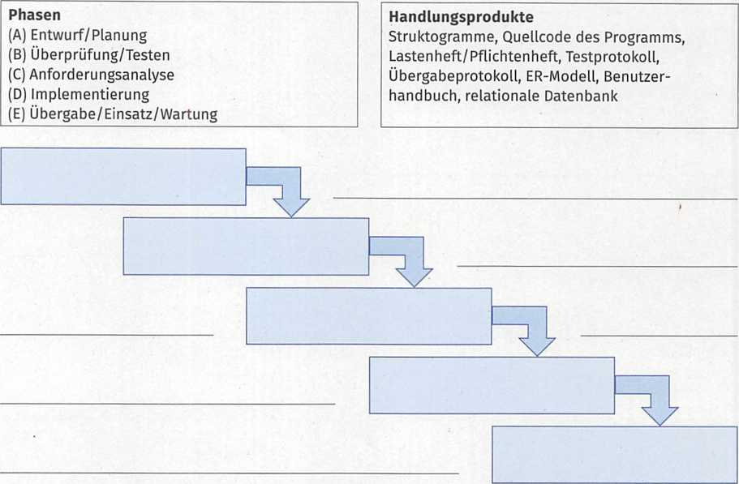

- Stellen Sie den Entwicklungsprozess in einem V-Modell dar. Tragen Sie dazu in nachfolgendes Schema ein:
- die Bezeichnungen der Phasen,
- die Verlaufsrichtung, wenn eine Phase erfolgreich abgeschlossen wurde,
- die Verlaufsrichtung, wenn ein Test nicht bestanden wurde.

Phasen
- Systemtest
- Softwareentwurf
- Unittest
- Moduldesign
- Implementierung
- Anforderungsspezifikation
- Integrationstest
- Systementwurf
- Abnahmetest



- Erläutern Sie den DevOps-Ansatz und nennen Sie jeweils zwei Vor- und Nachteile.

- Übersetzen Sie den folgenden englischen Text sinngemäß ins Deutsche.

Scrum is designed for small teams of developers who break their work into actions that can be completed within fixed duration cycles (called "sprints").The members of the team track progress and replan in daily 15-minute stand-up meeting, and collaborate to deliver workable software every sprint. There are three core roles in the Scrum framework: the product owner, the development team and the scrum master.

- Informieren Sie sich in Teamarbeit im Internet über weitere Vorgehensmodelle, z.B. Rational Unified Process (RUP), Kanban oder Extreme Programming (XP), und präsentieren Sie Ihre Ergebnisse.

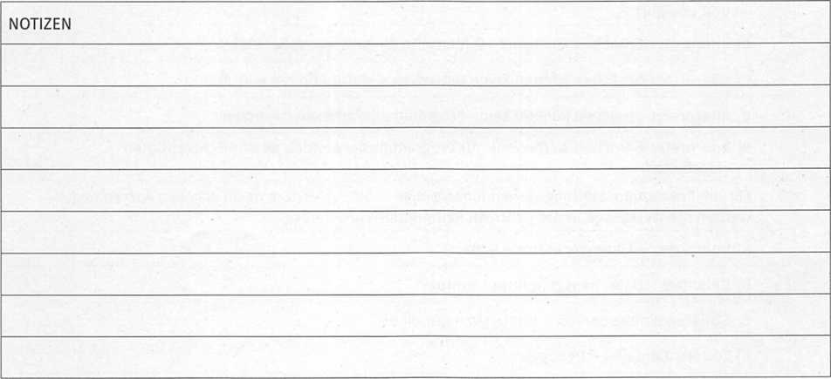

Lernzielkontrollen Tag 7

- Welche Aussagen sind richtig?

- Es gibt nur sehr wenige Programmiersprachen.
- Programmiersprachen besitzen eine Syntax und Schlüsselwörter.
- Es gibt imperative und deklarative Programmiersprachen.
- Die Auswahl einer Programmiersprache für eine Programmieraufgabe ist in aller Regel unabhängig vom jeweiligen Aufgabengebiet.
- Um die Popularität der Programmiersprachen zu messen, gibt es Indizes wie RedMonk oder den TIOBE-Index.
- Ein Framework stellt dem Programmierer verschiedene Bibliotheken und Module für bestimmte Programmieraufgaben zur Verfügung und erleichtert somit die Programmierarbeit.
- C ist eine neue Programmiersprache.
- Python ist leicht zu erlernen und eignet sich sehr gut für den Einstieg in die Programmierung.
- Eine IDE ist ein Spezieller Texteditor.
- Ein Debugger findet logische Fehler in einem Programm.
- Interpreter übersetzen den Quelltext bei jedem Programmstart neu.
- Kompilierte Programme sind in der Regel langsamer in der Programmausführung als interpretierte Programme.

- Überprüfen Sie Ihr Wissen über Programmiersprachen und -Werkzeuge.

Programmiersprachen und –Werkzeuge

1. Ein Verein möchte sich im Internet präsentieren und dafür eine Webseite entwickeln lassen. Wählen Sie für die Implementation der Seiten eine geeignete Sprache aus.
a) C++
b) Visual Basic
c) HTML/CSS
d) PCL
e) SQL
2. Eine Software soll in einer rein objektorientierten Sprache erstellt werden. Welche Sprachen können verwendet werden?
a) C
b) Java
c) Assembler
d) Ctt
e) JavaScript
3. Sie sollen in einem Programm einen Fehler suchen. Dabei sollen Sie sich die in den Variablen gespeicherten Werte während der Laufzeit anzeigen lassen. Welches der folgenden Werkzeuge ist dazu geeignet?
a) Compiler
b) Editor
c) Interpreter
d) Linker
e) Assembler
f) Debugger
4. Welche Aussage über Interpreter-Sprachen sind richtig?
a) Interpreter-Sprachen benötigen zur Laufzeit ein Programm, das den Quellcode einliest und ausführt.
b) Interpreter-Sprachen korrigieren fehlerhafte Eingaben vom Benutzer.
c) Interpreter-Sprachen können keine Betriebssystemfunktionen aufrufen.
d) Interpreter-Sprachen können keine Programmbibliotheken benutzen.
e) Interpreter-Sprachen werden nur für Programme verwendet, welche Echtzeitdaten verarbeiten.
5. Für die Programmerstellung stehen Ihnen einige Tools zur Verfügung. In welchen Aufzählungen werden die Werkzeuge in der richtigen Reihenfolge verwendet?
a) Interpreter - Listengenerator - Editor
b) Debugger - Datenbankgenerator- Editor
c) Struktogrammgenerator - Debugger - Compiler
d) Editor-Compiler-Debugger
e) Interpreter - Tracer - Projektgenerator
f) Gui-Editor-Editor-Compiler
6. Bei der Auswahl einer Programmiersprache haben Sie die Wahl zwischen einer Compiler- und einer Interpreter-Version. Welche Aussage trifft zu?
a) Compiler haben eine längere Programmausführungszeit.
b) Der Compiler kann semantische Fehler finden.
c) Der Interpreter verarbeitet den Quelltext während der Laufzeit des Programms.
d) Interpreter erzeugen als Ergebnis einen Objektcode.
e) Compilerprogramme können schlecht getestet werden.

- Erläutern Sie folgende Begriffe und nennen Sie jeweils zwei Beispiele.

IDE:

Versionsverwaltung:

Framework:

- Ordnen Sie den Programmiersprachen folgende Programmierparadigmen zu:

- Imperatives (prozedurales) Programmierparadigma
- Objektorientiertes Programmierparadigma
- Imperatives (prozedurales) und objektorientiertes Programmierparadigma
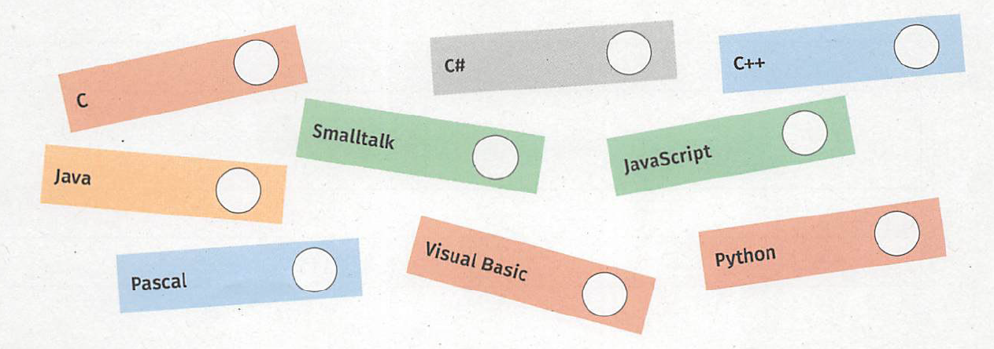

Sie beschäftigen sich in Ihrer Ausbildung mit Programmiersprachen. Zur Übersetzung des Quelltextes kommen sowohl Compiler als auch Interpreter zum Einsatz. Bei der Programmiersprache „Java" fällt Ihnen auf, dass in diesem Prozess erst ein Compiler und dann ein Interpreter zum Einsatz kommt. Dadurch hebt sich Java von anderen Programmiersprachen ab. Bei der Programmiersprache „C#" kommt auf der anderen Seite ein JIT-Compiler zum Einsatz.

Wiederholen und erweitern Sie Ihr Wissen über Compiler und Interpreter.
- Beschreiben Sie die Arbeitsweise von Compilern und Interpretern. Nennen Sie jeweils einen Vor- und einen Nachteil.

CompiIer:

Interpreter:

- Erkundigen Sie sich im Internet über JIT-Compiler und notieren Sie ein Beispiel.
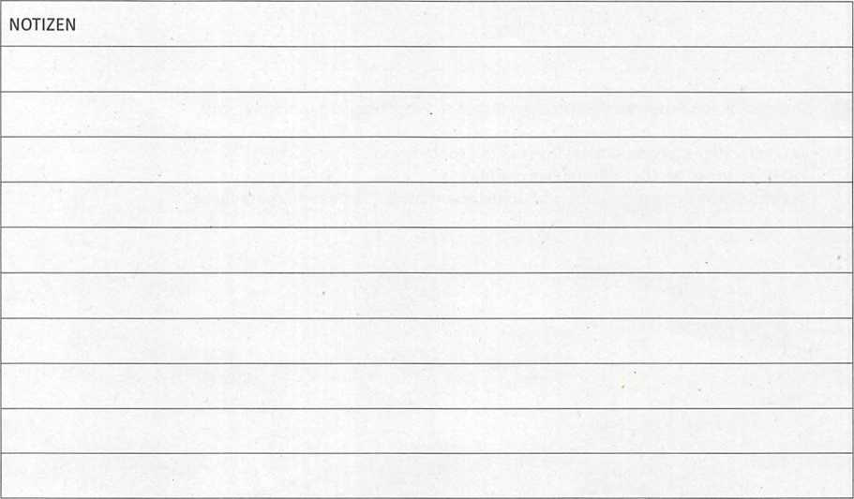
- Erkundigen Sie sich im Internet, wie Java-Programme übersetzt und ausgeführt werden. Notieren Sie sich den Weg und die Werkzeuge, welche dabei zum Einsatz kommen.
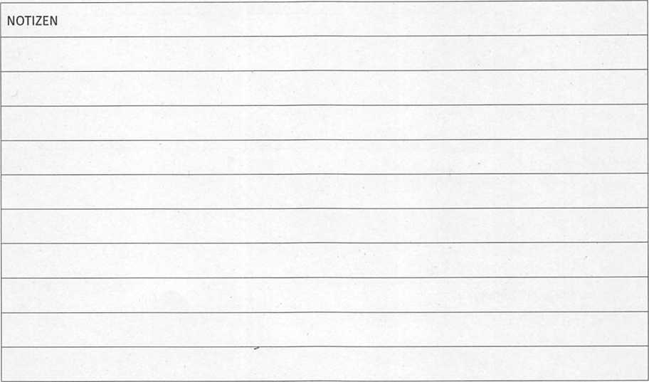

Unter den Auszubildenden ist eine lebhafte Diskussion über die „beste" IDE oder den „besten" Texteditor ausgebrochen. Am Ende dieser hitzigen Diskussion wurde beschlossen, dass jeder seinen „Favoriten" objektiv den anderen präsentiert und sich im Anschluss daran kritischen Fragen stellt.

- Stellen Sie eine IDE oder einen Texteditor vor.

Präsentieren Sie eine IDE oder einen Texteditor, welchen Sie aktuell zur Softwareentwicklung benutzen oder bereits benutzt haben. Beleuchten Sie dabei die Vorzüge dieses Tools und gehen Sie auch auf die Nachteile ein. Beantworten Sie in Vorbereitung dazu u.a. folgende Fragen:
Name der IDE oder des Texteditors
Aktuelle Version
Für welche Betriebssysteme ist sie/er verfügbar?
Seit wann ist dieses Werkzeug in Nutzung?
Wie viel Erfahrungen haben Sie damit schon gesammelt?
Wurde bereits Erfahrung mit anderen IDE OderTexteditoren gemacht?
Wenn ja, mit welchen?

Welche IDE oder Texteditoren verwenden Kolleginnen und Kollegen?
Vorzüge
Nachteile
Warum wird diese IDE oder dieser Texteditor bevorzugt?

Lernzielkontrollen Tag 8

- Welche Aussagen sind richtig?

- Der Prozess der Anforderungsspezifikation erfolgt in streng abgegrenzten Schritten.
- Die Anforderungen müssen eindeutig formuliert sein.
- Es werden funktionale und nicht funktionale Anforderungen unterschieden.
- Qualitätsanforderungen sind nicht besonders wichtig, können aber vollständigkeitshalber erwähnt werden.
- Die Fehlertoleranz gehört zu den nicht funktionalen Anforderungen.
- Anforderungen an die Effizienz gehören zu den funktionalen Anforderungen.
- Kulturelle Aspekte spielen bei der Anforderungsanalyse keine Rolle.

- Erläutern Sie, was eine Anforderungsspezifikation ist und welche allgemeingültigen Kriterien bei der Erstellung berücksichtigt werden sollten.

- Erläutern Sie folgende nicht funktionale Qualitätsanforderungen und finden Sie zu jedem Punkt mindestens zwei konkrete Beispiele.

Nicht funktionale Qualitätsanforderungen
Benutzbarkeit
Zuverlässigkeit | '⅝
Effizienz
Änderbarkeit
Übertragbarkeit

- Bestimmen Sie, ob die nachfolgenden Rahmenbedingungen (1) organisatorisch, (2) technologisch oder (3) normativ sind. Tragen Sie dazu die entsprechende Nummer in den Kreis ein.

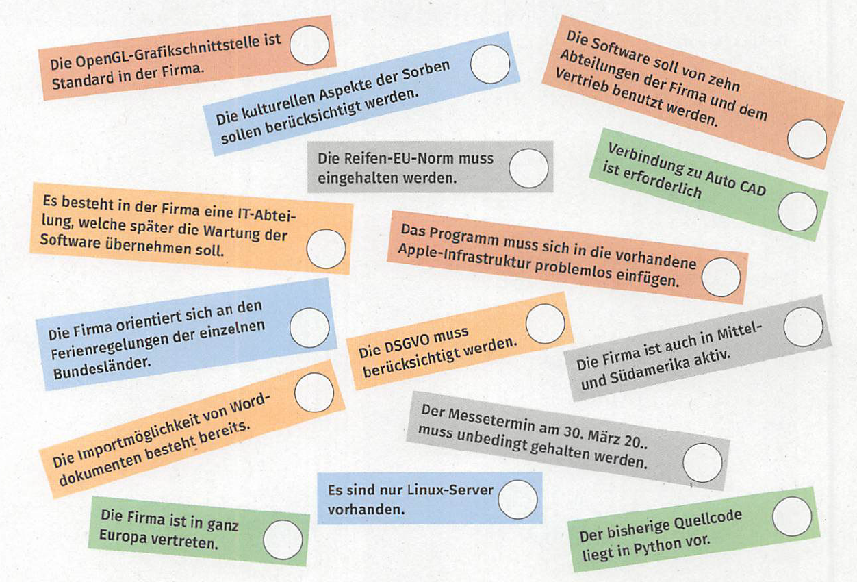

- Übersetzen Sie den englischen Text sinngemäß ins Deutsche.

What is the System Requirements Specification (SRS)?
Every software has specific goals and serves particular purposes. Each goal and purpose translate a process or several processes that the software aims to solve or to automate. To deliver the right software product, we should define well the software from the beginning. System requirement specification or SRS frameworks software development, it documents every operation and dictates how software should behave, it can be as detailed as what a button should do and should be as complete and correct as possible. The purpose of a specification document is to describe the behaviour as well as the different functionalities of an application or software in a specific environment.

- Welche Aussagen sind richtig?

- Das Lastenheft wird vom Auftraggeber erstellt.
- Das Pflichtenheft wird vom Auftragnehmer erstellt.
- Das Lastenheft wird auf Grundlage des Pflichtenheftes erstellt.
- Nicht funktionale Anforderungen werden nur im Pflichtenheft formuliert.
- Das Pflichtenheft enthält konkrete Lösungsvorschläge.
- Das Pflichtenheft ist die Grundlage für den Vertrag zwischen dem Auftraggeber und dem Auftragnehmer.

- Beschreiben Sie, was ein Pflichten- und Lastenheft ist und wer diese erstellt.

Pflichtenheft:

Lastenheft:

- Ausgangssituation: Es soll ein Programm entwickelt werden, mit dem die Daten von Schiffen und deren Ladungen verwaltet werden können. Nennen Sie jeweils fünf Inhalte, welche Pflichten- und Lastenhefte enthalten können. Ordnen Sie jedem Inhalt ein konkretes Beispiel zu, welches zur Ausgangssituation passen könnte.

Lastenheft | Pflichtenheft
1.
2.
3.
4.
5.

- Führen Sie eine Anforderungsanalyse durch und erstellen Sie ein Pflichtenheft.
Führen Sie für eine selbstgewählte Aufgabe aus dem Bereich Softwareentwicklung mithilfe eines IPERKA-Plans (siehe Anhang) eine Anforderungsspezifikation durch und erstellen Sie danach ein Lasten- und ein Pflichtenheft. Die Aufgabe sollte als Kernziel eine Verwaltung von Daten beinhalten. Dabei können das Thema und die Daten, welche verwaltet werden, frei bestimmt werden. Diese können aus dem beruflichen oder dem privaten Umfeld kommen. Bilden Sie dazu Selbstständig Teams.
Entscheiden Sie sich im Team für eine Aufgabenstellung.
Beschreiben Sie die Ausgangssituation und die Rahmenbedingungen. Machen Sie sich dazu im nachfolgenden Formular Notizen.
Erstellen Sie auf Grundlage der Notizen in einem extra Dokument ein Lasten- und ein Pflichtenheft.
Präsentieren Sie Ihre Ergebnisse den anderen Teams und diskutieren Sie diese.

Stichwortsammlung
Ausgangssituation
Rahmenbedingungen
Funktionale
Anforderungen
Nicht funktionale Anforderungen
Schnittstellen
Lieferumfang
Abnahmekriterien

- Welche Aussagen sind richtig?

- Beim Entwurf einer Software wird u.a. die Architektur der Software festgelegt.
- Mit dem Design der Software kann schon vor der Analysephase begonnen werden.
- Die Entwicklung von Algorithmen gehört zum Detailentwurf.
- Beim Softwareentwurf kommen Modellierungssprachen zum Einsatz.

- Lösen Sie folgendes Kreuzworträtsel.

- Ist der erste Schritt im Analyse- und Entwurfsprozess.
- In dieser Phase werden z. B. Algorithmen entworfen.
- Grundlage für dieses Dokument bildet das Lastenheft.
- Begriff (Mehrzahl) für alle Beschreibungsmittel (z. B. UML), welche u.a. im Entwurfsprozess zum Einsatz kommen.
- Wird u.a. im Pflichtenheft beschrieben.
- Architekturbaustein (Mehrzahl) einer Software.
- In dieser Entwurfsphase wird u.a. die Modulstrukturfestgelegt.
- Wird im Detailentwurffestgelegt.

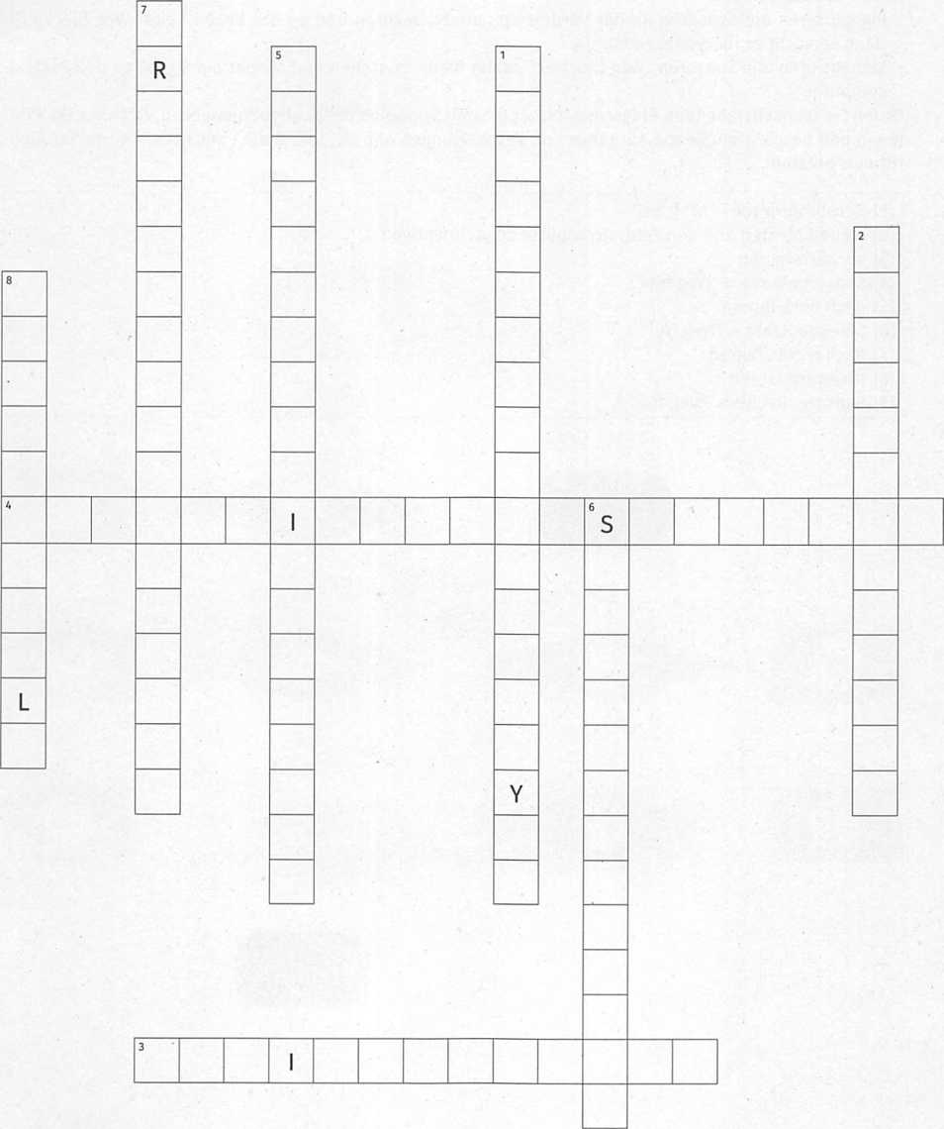

Lernzielkontrollen Tag 9

- Welche Aussagen sind richtig?
- PAP und Struktogramm sind grafische Modellierungssprachen.
- UML ist eine veraltete grafische Modellierungssprache.
- Das ER-Modell findet bei der Planung von relationalen Datenbanken Anwendung.
- Bei Struktogrammen werden die einzelnen Elemente durch Pfeile verbunden.
- Entscheidungstabellen haben immer drei Bedingungen.
- Pseudocode ist an die Programmiersprache Java angelehnt.
- Das Klassen- und das Anwendungsfalldiagramm sind UML-Diagramme.

- Entwickeln Sie einen Programmablaufplan, welcher das Betanken eines Autos an der Tankstelle darstellt.

- Entwickeln Sie ein Struktogramm für folgende Aufgabenstellung: Nach Eingabe von drei Zahlen soll der höchste Wert dieser Zahlen ausgeben werden.

- Es soll ein Algorithmus entwickelt werden, welcher den Speicherbedarf für digitale Bilder berechnet und in MiB ausgibt. Eingabewerte sind: Anzahl der Bilder, Höhe und Breite eines einzelnen Bildes in Pixeln und die Farbtiefe pro Pixel in Bit. Erstellen Sie für den Algorithmus ein Struktogramm.

- Ein Unternehmen beschließt, seinen Mitarbeitern Aktien zur Vorzugskonditionen anzubieten. Folgende Bezugsberechtigungen wurden festgelegt. Mitarbeiter mit mehr als zehn Jahren Betriebszugehörigkeit können 50 Aktien erwerben. Mitarbeiter, welche mehr als zwei Jahre zum Betrieb gehören, können max. 20 Aktien beziehen. Mitarbeiter, welche außertariflich bezahlt werden oder sich in einem gekündigten Arbeitsverhältnis befinden, haben in keinem Fall einen Anspruch auf den Erwerb der Aktien. Entwerfen Sie eine Entscheidungstabelle.

